Изменение значения битрейта на IP-камере
Битрейт камеры – это объем информации, передаваемой камерой в единицу времени, он характеризует ширину видеопотока, передаваемого с камеры. Чем выше битрейт, тем выше качество видео, и тем выше нагрузка на интернет-канал. В большинстве случаев оптимальным битрейтом для видеонаблюдения можно считать 2 Мбит/сек, поэтому наши тарифы линеек Оптимум имеют именно такое ограничение. Если вам достаточно не очень качественного видео, и вы хотите сэкономить на тарифе или на трафике, пользуйтесь тарифами линейки Эконом с ограничением битрейта 1 Мбит/сек. Если у вас камера с высоким разрешением, и вам необходимо видео в максимальном качестве, вы можете использовать тарифы линейки Максимум.
Изменить битрейт можно в настройках камеры.
I. Изменение через ONVIF.
Если ваша камера подключена к сервису через ONVIF (в личном кабинете на странице настройки камеры внизу есть зелёная кнопка «Настройки Onvif»), переходите туда по этой кнопке и указываете битрейт, соответствующий вашему тарифу в соответствующем поле. Нажимаете «Сохранить камеру» и выходите из настроек. Битрейт изменён.
II. Изменение в веб-интерфейсе камеры.
Универсальный способ. Мы для примера рассмотрим изменение битрейта на камерах UNV и Omny, однако на камерах любых производителей процедура в принципе аналогична.
- Подключитесь через браузер к камере по внутреннему ip-адресу (например, http:// 192.168.1.108).

- Используя Логин и Пароль, зайдите в web-интерфейс камеры.

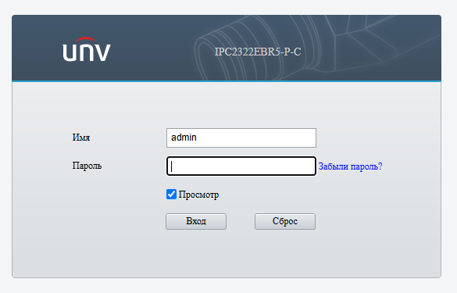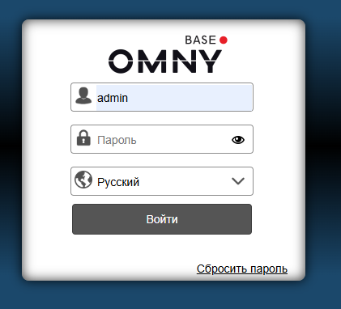

- Зайдите в меню «Настройка».

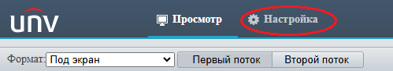

- Перейдите на вкладку «Видео и аудио»
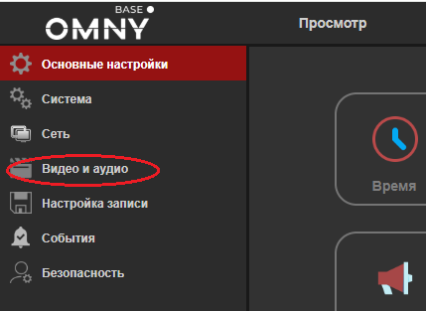
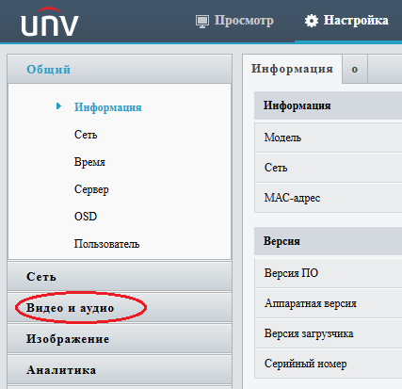
- Откройте вкладку «Видео».
- В поле «Битрейт» для Основного потока (или Первого потока) укажите необходимое значение. После изменения нажмите кнопку «Сохранить».
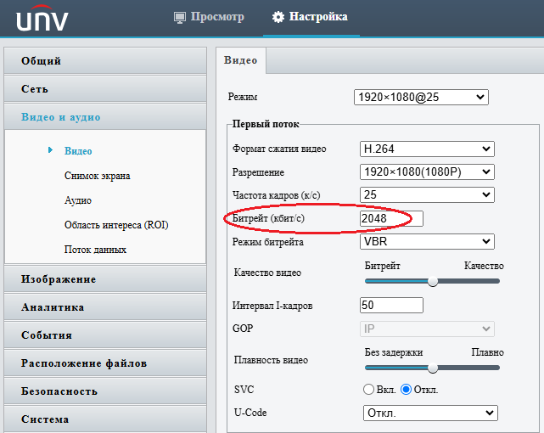

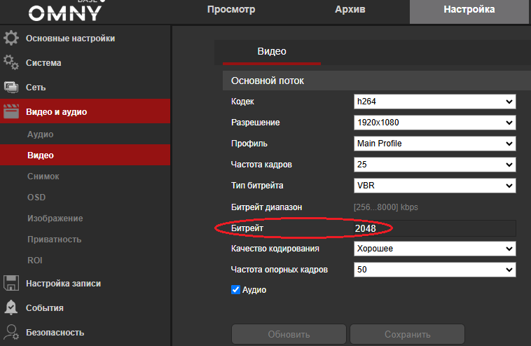

Также в этом разделе можно настроить рекомендованные Сервисом остальные параметры видео:
– Кодек h264;
– Разрешение 1920х1080;
– Тип битрейта VBR.

